Bezpečnostní prvky, které ochrání náš majetek
Soukromý majetek musíme chránit, a tak nikdy nelitujme financí vložených do zabezpečení. Zvláště v období letních prázdnin se množí případy vloupání do nemovitostí. Důkladná prevence je tedy na místě.
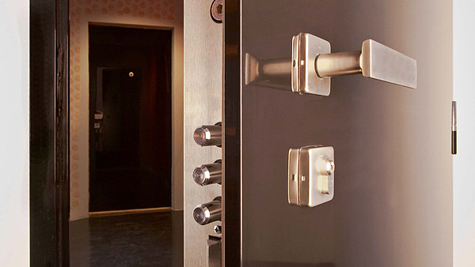
Vstupní dveře SD 121 patří do 4. bezpečnostní třídy, jsou to nejmasivnější dveře této kategorie, mají až 3 jisticí body. Disponují dvojitým celoplošným pancéřováním 1mm plechem, v okolí zámku je další speciální plech.
FOTO: NEXT
Rodinný dům i byt účinně ochráníme i mechanickými bezpečnostními prvky, které zloděje přinejmenším odradí, protože jejich překonání stojí čas a námahu. Patří mezi ně různé mříže, kvalitní bezpečnostní dveře a kování, bezpečnostní fólie na oknech či francouzských dveřích.

Kvalitní dveře = účinná prevence
Nepustit zloděje dovnitř, vytvořit mu překážku, dokonale zabezpečit objekt, to je úkol venkovních dveří. Do jaké míry budou vstupní dveře odolné, záleží na materiálu a vybavení, která dveře mají.
Nutná je ocelová konstrukce, oboustranné celoplošné pancéřování, možný je až 25bodový uzamykací systém a speciálně kalené kryty zámků. Základem ochrany jsou vždy kvalitní dveře (musí se pohybovat ve 3. nebo 4. bezpečnostní třídě) a také bezpečnostní cylindrická vložka, která je odolná proti různým způsobům překonání.
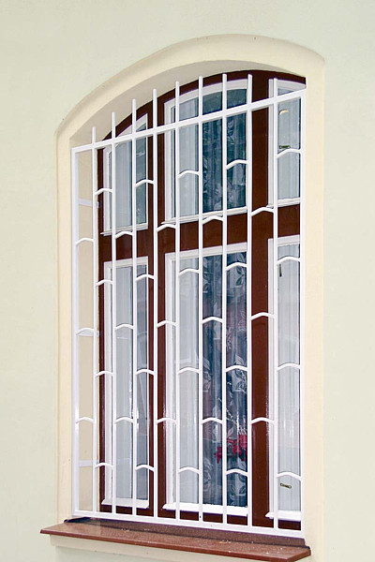
V přízemí domu jsou určitě vhodné pevné mříže do oken. Vyrábí se vždy na míru, majitel může volit typ mřížové výplně, povrchovou úpravu.
FOTO: NEXT
Odborníci rozhodně varují před pořizováním levných zámků, protože ty se dají snadno odvrtat nebo vylomit. Důležitou součástí dveří je samozřejmě i kování, které slouží jako ochrana samotné vložky. Dobré kování uchrání vložku tak, aby se nedala vylomit, a hlavně znesnadní pachateli otevřít dveře tzv. bumpingem. To je metoda překonání cylindrické vložky, kdy poškození na zámku nemusí být ani patrné.
Metoda vyžaduje speciální klíč pro každý druh cylindrické vložky a každý existující profil. Z toho jasně vyplývá, že v případě kvalitní cylindrické vložky se bumpingu nemusíme vůbec obávat. Například každá vložka EVVA se vyrábí v sérii několika tisíců variant profilů, takže je v podstatě nemožné trefit se v bytech na podobný profil.

Bezpečnostní mříže odradí zloděje
Pevné mříže na oknech nejsou zrovna estetické, ale v některých případech nezbytné. Kdo bydlí v přízemí a zvýšeném podlaží, měl by o nich uvažovat. Vždy se vyrábějí na míru, jestliže je pořídíme u certifikované firmy, určitě splňují požadavky pojišťoven. Na výběr jsou různá okrasná mřížování, možné jsou úpravy pozinkováním nebo práškovými barvami.
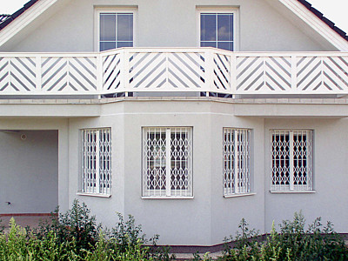
Nůžkové mříže lze v případě potřeby shrnout ke straně a mít pěkný výhled. Ovládají se snadno díky horní posuvné liště.
FOTO: NEXT
Další možností jsou mříže tzv. nůžkové, které po zatažení chrání, ale lze je srolovat na stranu a mít výhled. Vyrobeny jsou z oceli, uplatní se často i na dveře ve 2. a 3. bezpečnostní třídě. Nůžkové mříže mají horní lištu vodicí, snadno se tedy ovládají, po sklopení lišty mají dveře pohodlný bezbariérový průchod. Dále jsou na trhu tzv. rolovací mříže, které se ale hodí výhradně do komerčních prostor.

Bezpečnostní fólie na sklo
Okno je snadným vstupem do domu, je křehké, k překonání poměrně snadné a jeho rozbití nemusí být ani tolik hlasité. Majitelé domů s velkými skleněnými plochami by proto měli zbystřit a určitě se zajímat o bezpečnostní fólie určené na sklo.
Jsou poměrně silné, nerozbije je ani velký úder kamenem, zloděje určitě zbrzdí (sklo po úderu praskne, ale zůstane kompaktní). Bezpečnostní fólie jsou na skle neviditelné, úplně čiré, propouští 92 % světelného záření.
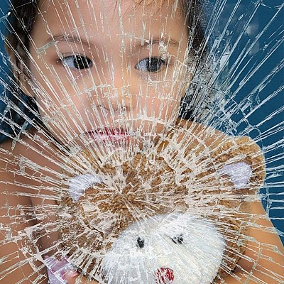
Dítě, které nechtěně narazí do skla s bezpečnostní fólií, se o střepy rozhodně neporaní. Kousky zůstanou přilepeny na fólii a plocha drží pohromadě.
FOTO: CADOF
Samotná fólie je dobrou prevencí i před malými dětmi, které ve víru her mohou do skla ve dveřích narazit. Střepy se nevysypou, jsou stále přilepené na skle, a dětem tak nehrozí druhotné poranění.
Všechny kvalitní bezpečnostní fólie mají atest P 2A podle evropské normy, která zaručuje, že fólie funguje tak, jak očekáváme, splňují požadavky pojišťoven (pojišťovna objekt pojistí, jako by byl opatřen mřížemi). Fólie lze umístit na každé okno, nezáleží, zda máme okna stará, nová, dvojitá či jednoduchá. Aplikují se celkem rychle, ale vyžaduje to spíše realizační firmu, než cestu svépomocí. Cena bezpečnostních fólií včetně instalace se pohybuje okolo 600–800 Kč/m2 bez DPH.

